GALETTE A LA FARINE DE POIS CHICHES

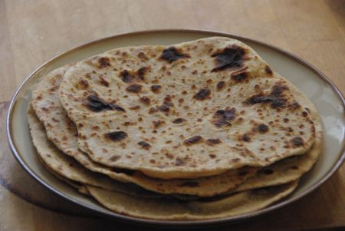
Ingrédients pour 12 galettes :
150 g de farine de pois chiches
150 g de farine complète
150 d de farine blanche
1 cc rase de sel
4 cs de beurre clarifié (ou d'huile)
180 ml d'eau tiède
• Tamisez les farines et le sel ans un saladier. Incorporez le beurre fondu et travaillez le mélange au robot (crochet à pétrir).
• Versez suffisamment d'eau pour obtenir une pâte ferme. Pétrissez-la 5 minutes, la couvrir d'un film alimentaire et la réfrigérez pendant 30 minutes.
• Divisez la pâtes en 12 morceaux, sur la surface farinée, abaissez chaque pâton en un disque de 17 cm environ.
• Badigeonnez de beurre clarifié (ou d'huile) les 2 côtés des galettes avant de les faire colorer une à une dans une poêle tiède. Des petites bulles vont se former à la surface.
• Au fur et à mesure qu'elles cuisent, réservez-les au chaud sous une feuille d'aluminium.
• Servez pour accompagnez le plat de curry de votre choix ou à la mexicaine un peu comme des fajitas.
PS : La pâte se conserve sans problème pendant 2-3 jours dans un film alimentaire, on peut donc les faire cuire "à la demande".

